**15 Jahre RENDEZVOUS MIT GEHÖRLOSEN MENSCHEN**

Das Bergsteigerdorf Gschnitztal im Wipptal wird vom 13. bis 18. Juli 2025 erneut zum Treffpunkt für gehörlose Menschen. Unter dem Motto „Rendezvous mit gehörlosen Menschen“ feiert die Gehörlosenwoche ihr 15-jähriges Jubiläum.



Seit 15 Jahren bringt diese besondere Woche gehörlose und schwerhörige Menschen zusammen und schafft eine Plattform für Austausch, Kultur, Bewegung und Gemeinschaft.   
Die Teilnehmer dürfen sich auf ein abwechslungsreiches Programm freuen, das von geführten Wanderungen und E-Bike-Touren über einen kulturellen Ausflug nach Sterzing bis hin zum gemeinsamen Krapfenbacken mit einer Bäuerin oder einer Käseverkostung auf der Alm reicht. Alle Programmpunkte werden von Gebärdensprachdolmetschern begleitet, sodass eine barrierefreie Kommunikation gewährleistet ist.





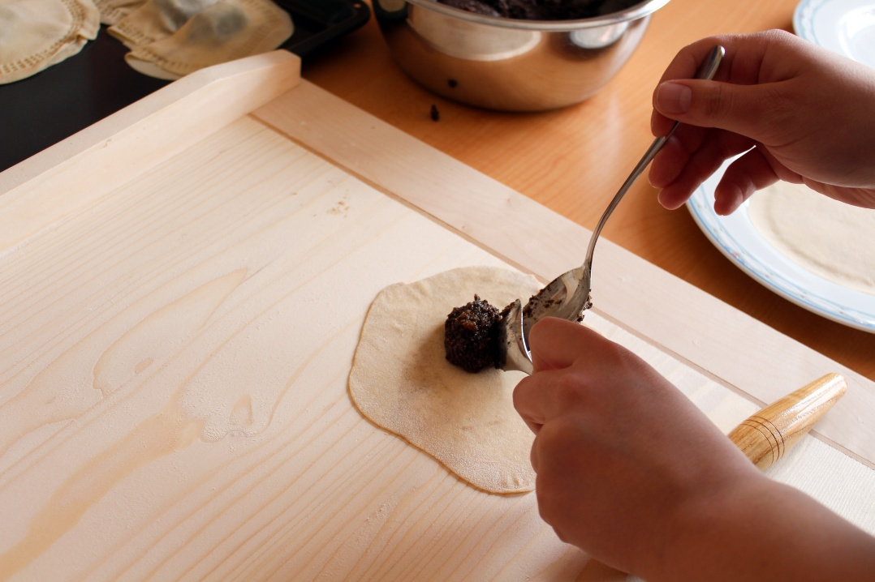

Die Teilnehmer haben bei der Unterkunft die Wahl zwischen verschiedenen Unterkunftsmöglichkeiten – Hotel, Privatzimmer/Pension oder Ferienwohnungen. Die Buchung und Preisvereinbarung erfolgt direkt mit den Gastgebern, wobei der Tourismusverband gerne unterstützend zur Seite steht.

Weitere Details zum Programm sowie die Möglichkeit zur Anmeldung sind auf der Homepage des Tourismusverbands Wipptal zu finden oder per E-Mail zu erfragen unter [info.matrei@wipptal.at](mailto:info.matrei@wipptal.at).

